**PROMETEUSZ  28.12 – 31.12.2020**

**Niedługo pożegnamy stary rok i powitamy nowy!**

*Z okazji Nowego Roku życzymy Wam spełnienia wszystkich marzeń!*

*Niech ten nadchodzący 2021 rok będzie jak pusta kartka w Waszym notatniku. Oby jego początek wiązał się z zakończeniem wszystkich trudnych dla Was spraw. Niech te życzenia spełnią się jak najszybciej, byście mogli zrealizować wszystkie nowe pomysły, pragnienia i oczekiwania.*

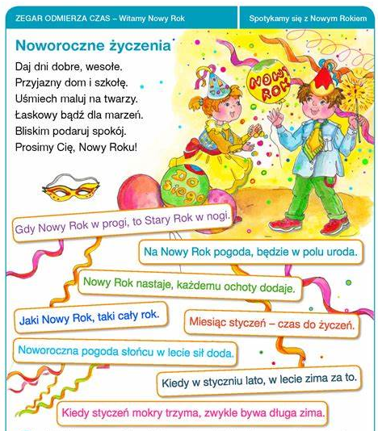

Wśród naszych propozycji będą więc dominować noworoczne tematy

**Sylwester i zwyczaje noworoczne**

**Jak dobrze zacząć Nowy Rok? Nadejście Nowego Roku związane jest z wieloma zwyczajami i tradycjami. Czasem mówi się, że jaki Sylwester - taki cały rok. Dlatego tego dnia najlepiej przestrzegać kilku całkiem prostych i zabawnych zasad.**



https://www.tatento.pl/images/transparent.png

Według tradycyjnych, polskich zwyczajów w sylwestrową noc oraz w Nowym Roku w domu nie może niczego zabraknąć. Dzięki temu nadchodzące miesiące będą obfite i pełne pomyślności. Należało także spłacić do tego czasu wszystkie długi i oddać pożyczone przedmioty, tak aby zacząć nowy rok z czystą kartą.

**Zwyczaje noworoczne – warto je znać!­­**

**Nowy Rok – nowy etap**

Do dziś wierzy się, że jeśli chcemy się pozbyć przykrych wspomnień, to najlepiej spisać je na kartkach, a następnie spalić. Ogień rozpalany w Sylwestra oznacza symboliczne oczyszczenie i zapomnienie. Jednak pamiętajmy, że w Sylwestra nie należy robić porządków w domu, ponieważ w ten sposób możemy „wymieść” szczęście z naszego życia.

**Huczne pożegnanie**

Żegnanie starego roku zazwyczaj spędzano na hucznych zabawach. W niektórych rejonach Polski kolędowano także w noc sylwestrową. Kaszubska tradycja nakazywała wypędzenie starego roku poprzez hałaśliwy obchód po wsi ze śpiewami oraz klekotkami. Im głośniej i radośniej zachowywano się tej nocy, tym szczęśliwszy miał być kolejny rok. Warto dodać, że dopiero w XIX wieku w zaborze austriackim i pruskim pojawił się zwyczaj noworoczny, który polegał na organizowaniu wystawnych imprez sylwestrowych oraz balów, który stał się powszechny w całym kraju w okresie dwudziestolecia międzywojennego.

**Gwarancja pomyślności**

Od wieków wierzono, że od tego, jak spędzimy sylwestrowy dzień i noc zależy nasze szczęście w Nowym Roku. Na Podhalu obfitość miały zapewnić kieszenie pełne drobnych monet. Wrzucano je także do miski z wodą podczas wieczornej kąpieli. Powodzenie w sprawach finansowych ma również zapewnić noszenie przez cały rok w portfelu łusek z wigilijnego karpia. 

**Wróżby miłosne**

Sylwester to także okazja dla panien do wróżenia, czy będą miały powodzenie u płci przeciwnej. Włożenie czegoś nowego w sylwestrową noc oraz szczególne zadbanie o wygląd miało zagwarantować miłosne podboje. W wielu regionach popularny był zwyczaj pieczenia specjalnego ciasta, które gwarantowało pomóc w znalezieniu męża. Wierzono także,że pierwsze imię usłyszane przez pannę po północy jest imieniem jej przyszłego wybranka. Sylwester to także początek karnawału, w którym wiele panien stawiało pierwsze kroki na balach, które były okazją do poznania odpowiedniego kandydata. 

**Noworoczny zwyczaj**–**przepowiednia**

A jak sprawdzić, co czeka nas w Nowym Roku? Wystarczy przyjrzeć się bąbelkom w szampanie. Duże, chaotyczne bąbelki oznaczają czas pełen zmian, niespodziewanych wydarzeń i romansów. Drobne, łagodnie unoszące się ku górze kieliszka przepowiadają zdrowie i stabilizację. A jeśli pierwszą osobą goszczącą w naszym domu w Nowym Roku jest mężczyzna, to rok będzie szczęśliwy. Wierzono, że kobiety przynoszą pecha, dlatego zazwyczaj to mężczyźni wychodzili składać życzenia noworoczne sąsiadom. W zamian za wizytę, otrzymywali słodki poczęstunek. 

**Zwyczaje noworoczne w innych krajach**

Początek nowego roku to dla każdego narodu dobry dzień do świętowania. Wszechobecną radość widać w tańcu i wybuchach fajerwerków. Często ludzie bawią się na dworze lub w gronie przyjaciół, ale niektórzy cenią grono rodzinne. Sylwester i Nowy Rok to także świetna okazja do wróżb, a przesądność wydaje się bardziej widoczna niż na co dzień. Sama wiara, iż nadchodzący rok to nowe widoki na przyszłość już nie wystarcza. Szczęściu należy dopomóc. Pomóc w tym mogą koniczyny, winogrona, nowe ubrania, pieniądze, a nawet zwykły czosnek. Lecz najważniejsze wydaje się uporządkowanie otoczenia i załatwienie wszystkich spraw przed nastaniem nowego roku.

**W Grecji gość, który znajdzie w świątecznym cieśnie monetę może się spodziewać samych dobrych wydarzeń**. Grecy, którzy wybierają się na imprezę sylwestrową do znajomych, musza przynieść gospodarzom… kamień. Im więcej, tym organizatorzy imprezy będą szczęśliwsi w Nowym Roku.

**W Hiszpanii o północy, równocześnie z uderzeniami zegara, należy zjeść 12 winogron**. Najlepiej jest wtedy stać na lewej stopie – tak aby w Nowy Rok wejść z impetem, czyli „prawą nogą”. Jeśli do kieliszka wrzucimy ziarenko soczewicy, to nie musimy się martwić o brak pożywienia w Nowym Roku. Podobnie soczewicę uważa się za symbol obfitości we Włoszech. Dlatego o północy często podaje się zupę lub gorące danie z soczewicy.

**W słonecznej Italii szczęście w Nowym Roku ma zagwarantować czerwona bielizna**, podczas gdy **w Brazylii – kreacja w kolorze białym, symbolizującym spokój i pomyślność**.

Więcej szczegółów na temat noworocznych zwyczajów na świecie znajdziecie, klikając w link:

[Zwyczaje noworoczne na świecie | Byłeś tam? (bylestam.pl)](https://bylestam.pl/zwyczaje-noworoczne-na-swiecie/)

Propozycje bajek związanych z nowym rokiem:

[Kubuś Puchatek Puchatkowego Nowego Roku caly film - CDA](https://www.cda.pl/video/18164283)

[Basnie i bajki polskie - Dwanascie miesiecy - Bing video](https://www.bing.com/videos/search?q=dwunastu+braci+bajka&docid=607991610994065523&mid=79F593C4F1E2CDBF039279F593C4F1E2CDBF0392&view=detail&FORM=VIRE)[Koronawirus](https://dziendobry.tvn.pl/artykuly/koronawirus)

[Udostępnij](https://twitter.com/intent/tweet?text=%0Ahttps://dziendobry.tvn.pl/a/najlepsze-zabawy-na-sylwestra-dla-dzieci" \t "_blank)

**Jak zorganizować bal sylwestrowy?**

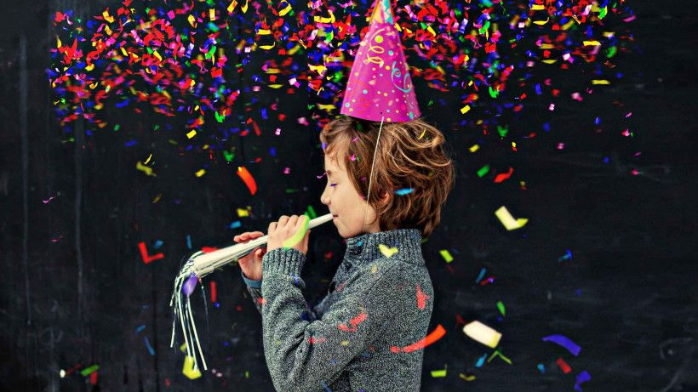

Sylwester z balem to doskonały pomysł na spędzenie przez dzieci ostatniego dnia roku. Przygotowania warto rozpocząć już kilka dni wcześniej. W pierwszej kolejności należy pomyśleć o dekoracjach. Można przyjąć, że impreza będzie mieć charakter tematyczny i wszyscy mali uczestnicy będą zobowiązani do przygotowania **kostiumu**. Motywem mogą być postaci z bajek, zwierzątka lub księżniczki i królowie. Po wyborze głównego tematu łatwiej będzie nam przygotować **dekoracje**. W co warto się zaopatrzyć?

* różnokolorowe balony,
* serpentyny,
* bibuła,
* girlandy,
* kolorowy papier,
* konfetti,
* wstążki.

Jeden pokój dobrze byłoby przeznaczyć na salę balową, którą należy odpowiednio przystroić. W tej kwestii ogranicza nas jedynie wyobraźnia. Jeśli chcemy, możemy przygotować również specjalne maski dla uczestników.

Kolejnym ważnym elementem są **przekąski** dla dzieci na sylwestra. Jednak jeśli nie chcemy spędzić zbyt wiele czasu w kuchni, zadbajmy o przygotowanie kilku prostych i szybkich dań, które z pewnością zasmakują uczestnikom kinderbalu. Co może zawierać menu sylwestrowe?

**Owocowe koreczki** – to bardzo szybka przekąska. Wystarczy pokroić w kostkę banana, kiwi i przykładowo jabłko lub ananasa i nadziewać kawałki na wykałaczki.

**Minipizze** – to danie z pewnością przypadnie wszystkim do gustu. Zdrowszą wersję popularnego fast-foodu z powodzeniem można przygotować samodzielnie, dobierając dobrej jakości wędliny, warzywa i inne dodatki. Liczbę sztuk dopasujmy do liczby uczestników balu, choć zważywszy na to, że minipizze z pewnością będą cieszyć się powodzeniem, lepiej przygotować większą porcję.

**Ślimaki z ciasta francuskiego** – to szybsza alternatywa dla pizzy. Wystarczy ułożyć na cieście wybrane i podsmażone składniki, zwinąć całość w rulon i pokroić na kawałki. Następnie ślimaczki wędrują do piekarnika, a my możemy cieszyć się gotową przekąską.

**Babeczki** – większość imprez nie może obyć się bez słodkości, dlatego menu na sylwestra dla dzieci również powinno je uwzględniać. Tego typu przekąski są szybkie do przygotowania i bez problemu można zrobić ich dużo.

**Pomysły na sylwestrowe zabawy**

**Krzesełka** – zabawa z krzesłami jest dobrze znana, a jednocześnie dostarcza sporo frajdy i śmiechu. Wystarczy ułożyć w kółko krzesła odpowiadające liczbie dzieci minus jeden. Maluchy tańczą w rytm muzyki, gdy dźwięki ucichną, muszą szybko zająć wolne miejsce. W każdej rundzie odpada jedna osoba. Zwycięstwo należy do dziecka, które do samego końca znajdzie miejsce na krześle.

**Zgadywanki** – Po podzieleniu się na dwie ekipy każda osoba z danej grupy staje na środku i losuje karteczkę z danym słowem. Mogą być to nazwy bajek, zwierząt czy czynności, oczywiście wszystko powinno być dopasowane do wieku uczestników zabawy. Punkt zdobywa drużyna, która jako pierwsza odgadnie słowo.

**Głuchy telefon** – to kolejna gra, która sprawdzi się na sylwestra. Dzieci siadają w kółku, jedna osoba wymyśla dane słowo i przekazuje je po cichu osobie siedzącej obok. Przekazywanie trwa do momentu, aż dotrze do ostatniej osoby z kółka, ta zaś powtarza je na głos. Jeśli odpowie dobrze, przechodzi na początek i sama wymyśla kolejny wyraz.

**UDANEJ ZABAWY !!!**